ГОСУДАРСТВЕННЫЙ ИСТОРИЧЕСКИЙ МУЗЕЙ

РОССИЙСКАЯ ГЕНЕАЛОГИЧЕСКАЯ ФЕДЕРАЦИЯ

ИСТОРИКО–РОДОСЛОВНОЕ ОБЩЕСТВО В МОСКВЕ

РОССИЙСКОЕ ДВОРЯНСКОЕ СОБРАНИЕ

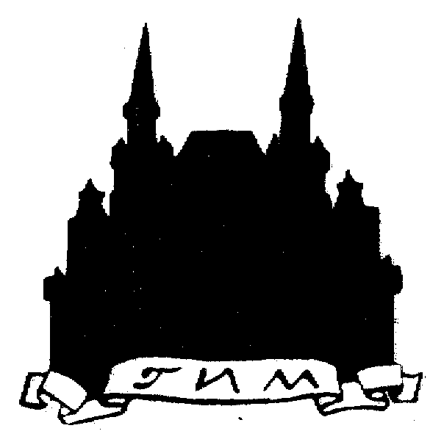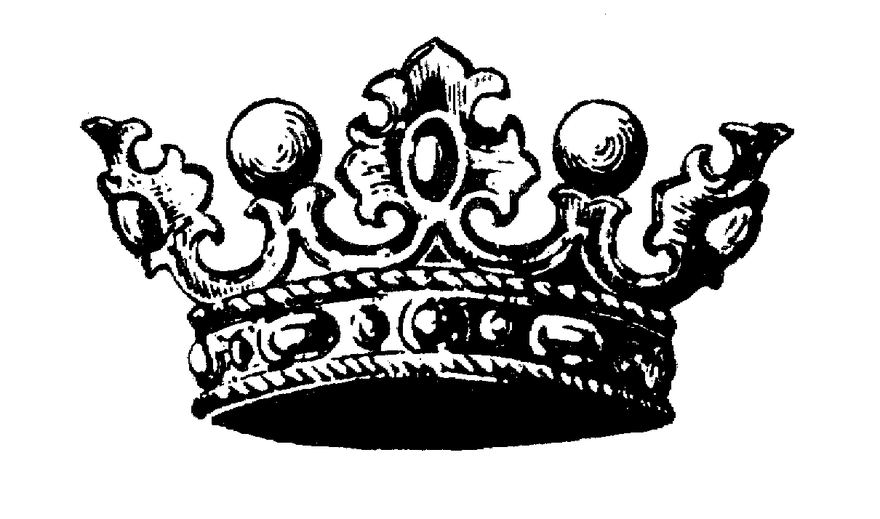

XX САВЁЛОВСКИЕ ЧТЕНИЯ

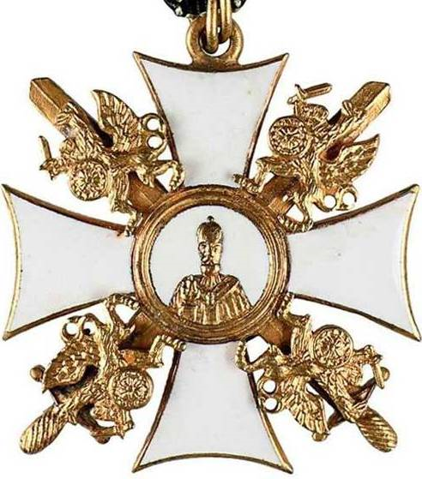

ПЕРВАЯ МИРОВАЯ ВОЙНА
И ПРОБЛЕМЫ РОССИЙСКОЙ ГЕНЕАЛОГИИ

Москва, Исторический музей,
20–21 декабря 2013 г.
.

20 декабря 2013г. (пятница)

10–00 – 10–50. Регистрация участников

11–00. Открытие чтений.

Приветствие директора Исторического музея Алексея Константиновича Левыкина.
Приветствия организаторов и гостей конференции.
Вручение наград Российской генеалогической федерации.

Утреннее заседание (11–30 – 13–30).

1. Думин Станислав Владимирович, вед.н.с. ГИМ, президент РГФ, председатель ИРО, д.ч. и генеральный секретарь МГА (ГИМ, ИРО, РДС, Москва). «Первая мировая война и проблемы российской генеалогии».
2. Закатов Александр Николаевич, к.и.н., доцент, директор Канцелярии Главы Российского Императорского Дома (МГУГК, Москва). «Романовы на полях сражений Первой мировой войны».
3. Наумов Олег Николаевич, проф., д.и.н., д.чл. МГА (МГОУ, ИРО, Москва) «Леонид Михайлович Савёлов в годы Первой мировой войны».
4. Петриченко Михаил Борисович (ИРО, РГО, Москва). «Материалы о Первой мировой войне в интернете, как источник дополнения биографических данных».
5. Бибиков Валерий Владимирович, президент СВРТ (СВРТ, ИРО, Москва) «Первая мировая война, 1914-1918 гг. Алфавитные списки потерь нижних чинов. Новый проект СВРТ».
6. Корягин Сергей Викторович, к.т.н., доцент (ИРО, Москва). «Донское казачество в Первой мировой войне».

Перерыв (13–30 – 14–15).

Вечернее заседание (14-15 – 17-00)

7. Третьякова Татьяна Анатольевна, директор Угличского филиала ГАЯО. «Поиск биографических сведений о Георгиевских кавалерах в областных и районных архивах».
8. Грачёва Татьяна Львовна (СВРТ, Нижний Новгород). «Обзор фондов по Первой мировой войне в нижегородских архивах».
9. Исмаилов Эльдар Эльханович, чл.-корр. МГА (Азербайджанское ИРО, ИРО в Москве) «Азербайджанские иррегулярные части в составе русской императорской армии. Татарский конный полк».
10. Моторина Наталия Михайловна (Тюменское ИРО, Тюмень) «Военнопленные Первой мировой войны на территории Западной Сибири: обзор фондов Тобольского (ГБУТО ГА в Тобольске) и Тюменского (ГУТО ГАТО) архивов».
11. Сапон Владимир Петрович д.и.н., профессор Мининского университета (Нижний Новгород). «Деятельность политических сил в Нижегородской губернии в 1914-1917 гг.»
12. Пирумян Юрий Левонович (Армянское ИРО, Москва). «Действия российской армии на Кавказском (турецком) фронте в Первую Мировую войну»
13. Щербачёв Олег Вячеславович, чл.-корр. МГА, вице-предводитель РДС (ИРО, РДС, Москва). «Генерал Дмитрий Григорьевич Щербачев: семейный портрет».
14. Григоров Александр Игоревич (ИРО, Костромское ИРО, РДС, Москва). «Рязанские Книги Памяти Великой войны 1914–1918 годов» и издание «Заключенные Рязанского губернского концлагеря РСФСР 1919–1923 годов» (презентация).
15. Фадеева Татьяна Михайловна, к.и.н., в.н.с. ИНИОН РАН
«Романовы и род Ховриных. О находке нового варианта родословной Ховриных-Головиных в ОР РГБ».

В 17-00 состоится заседание Совета Российской генеалогической федерации (для членов Совета – официальных представителей обществ и генеалогических центров).

21 декабря 2012 г. (суббота)

Утреннее заседание (11–00 – 13–00).

1. Тихонова Алла Мефодьевна (Нижний Новгород). «Беженцы Первой мировой войны. Презентация сайта «Беженцы Нижегородской губернии».
2. Анкудинов Александр Альбертович (Центр публикаций ЦГА г. Москвы) – «Некрополь погребенных на московских кладбищах воинов 1914-1918 гг., умерших от ран и болезней в московских госпиталях, доставленных с полей сражений».
3. Ковалёва Светлана Сергеевна (УИРО, СВРТ, Москва). «Офицеры Сибирского Казачьего войска – участники Первой мировой войны (по документам РГВИА)».
4. Вершинин Андрей Александрович (Москва) – «Методика и биографического и генеалогического поиска в РГВИА».
5. Наумова Елена Евгеньевна «Из германского плена в Нидерланды. Судьбы русских военнопленных в годы Первой Мировой войны» (докладывает Татьяна Георгиевна Каракозова).
6. Сахаров Игорь Васильевич, канд. геогр. наук, вице-президент и д.чл. МГА, президент РГО, директор Института генеалогии при РНБ (ИГ РНБ, РГО, С.-Петербург). «Немцы в составе генералитета Русской армии в годы Первой мировой войны».

Перерыв (13–00 – 13–45).

Вечернее заседание (13-45 – 17-30)
7. Кулаковская Ольга Юрьевна, доцент Петрозаводского ГУ, президент ГО Карелии (ПГУ, КГО, Петрозаводск). «Немцы в рядах русской армии на фронтах Первой мировой войны».
8. Шпиленко Дмитрий Павлович (ИРО, РГО, изд-во Старая Басманная, Москва). «Смоленский род Кашталинских в Первой мировой войне. К восстановлению родословной».
9. Морозов Борис Николаевич, к.и.н., чл.–корр. МГА (Археографическая комиссия РАН, ИРО, Москва). «Мои деды на I мировой войне».
10. Александрова Наталья Анатольевна, к.п.н. (ИРО, Союз краеведов России, МГДДД(Ю)Т). «Основоположники скаутского движения в России (Г.А. Захарченко, О.И. Пантюхов, В.Г. Янчевецкий) – участники Первой мировой войны»
11. Черкасова Ольга Ивановна (Нижний Новгород) – «Петр Нилович Черкасов – герой Первой мировой войны».
12. Вокуева Татьяна Дмитриевна (ИРО в Москве, Северное ИРО, Москва). «Мой дед Яков Булыгин - участник Первой мировой войны».
13. Думин Станислав Владимирович, вед.н.с. ГИМ, президент РГФ, председатель ИРО, д.ч. и генеральный секретарь МГА (ГИМ, ИРО, РДС, Москва). «Военный орден Святителя Николая Чудотворца».
14. Чернусь Лидия Алексеевна (ИРО, Москва), «Генеалогия воинской славы рода Лосьевых (XIV век – 1914 год). Генерал-майор М.П. Лосьев, герой Первой мировой войны».
15. Силаев Александр Дмитриевич (РГВА). «О сборнике «Чешско-Словацкий (Чехословацкий) корпус. 1914-1920. Документы и материалы. Т.1. Чешско-словацкий воинские формирования в России. 1914-1917» М.; Новалис, 2013)» (презентация издания).
16. Вокуева Татьяна Дмитриевна (ИРО, Северное ИРО, Москва), «Родословные земляческие чтения в Постоянном представительстве Республики Коми и годовщина Первой мировой войны».
17. Пирумян Юрий Левонович (Армянское ИРО. Москва). «Меликский союз - обзорная презентация» (докладывает Татьяна Георгиевна Каракозова).
18. Кулаковская Ольга Юрьевна, доцент Петрозаводского ГУ, президент ГО Карелии (ПГУ, КГО, Петрозаводск). «О деятельности Генеалогического общества Карелии».

Чтения состоятся в лектории Главного здания Исторического музея (Красная площадь, д. 1). Вход по спискам.

